# 芯烨打印机Android SDK 使用说明文档

## SDK结构

### 服务组件和权限

首先添加服务在清单文件中：



服务组件必须注册。

需要添加的权限：

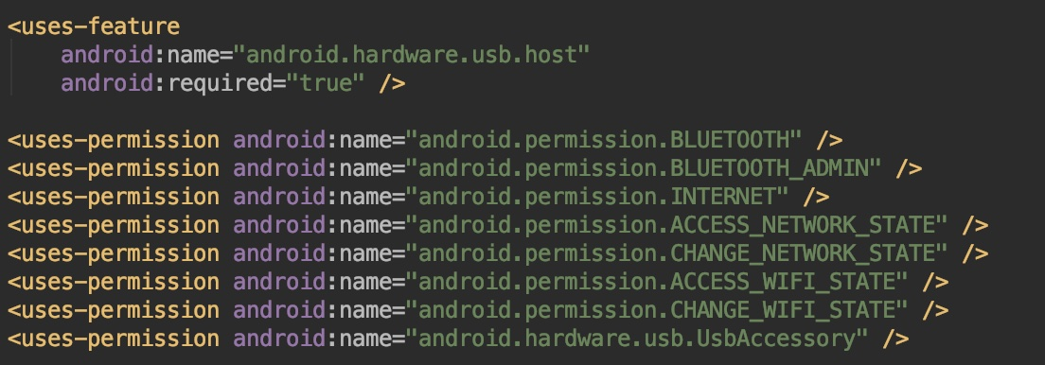

### 工具类

该SDK 封装了票据指令，标签指令，76针打指令和图片处理方法等。

票据指令类：DataForSendToPrinterPOS58、DataForSendToPrinterPOS80

标签指令类：DataForSendToPrinterTSC;

76针式打印机指令类：DataForSendToPrinterPOS76;

这些类里面的方法全是静态方法，可以通过类名直接调用。这些工具类里面的方法的作用是将各种类型的打印机指令处理成byte[],用于直接发送给打印机。

指令和编程手册对应查找方法：

例如：打开SDK网页指令的index.html网页，然后点开DataForSendToPrinterPOS58类，随便选择一个方法，点进去。例如CancelChineseCharModel,可以看到说明和返回值类型等，然后找到这条指令的标识:FS,然后复制标识到编程手册中查找就找到了对应的说明和参数值等。

## 2、使用方法

### 2.1、绑定service，获取IMbinder对象

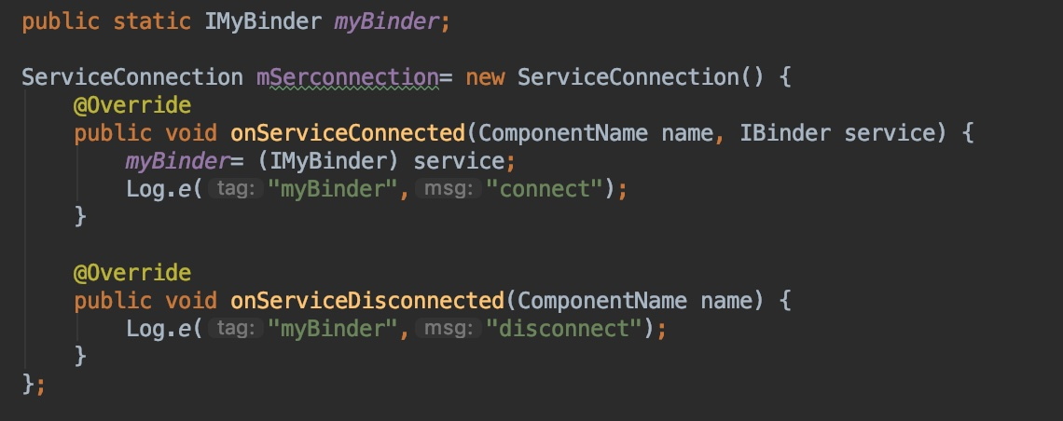

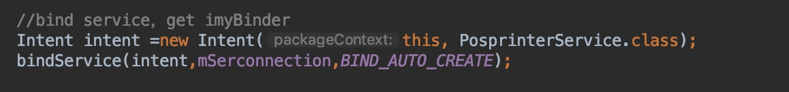

Binder类是管理打印机的类，binder里面封装了连接、发送、接受数据的方法。

### 2.2、binder（打印机绑定者）的主要方法

**连接打印机：有三种连接方式，蓝牙、网络和USB。**

**连接方式：**

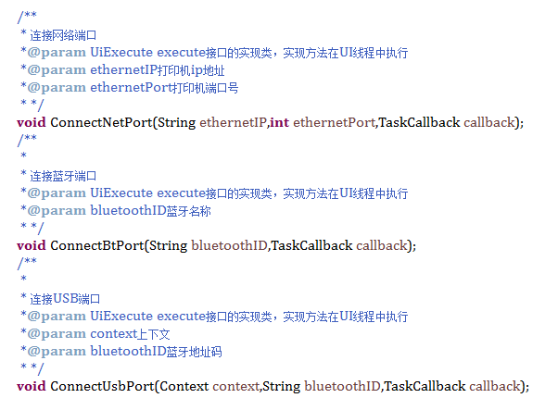

**发送数据：**

